1Eureka服务注册与发现

1.1新建eurekaserver服务端springboot项目

1.1.1eurekaserver服务端pom.xml添加依赖
<dependency>
<groupId>org.springframework.cloud</groupId>
<artifactId>spring-cloud-starter-netflix-eureka-server</artifactId>
</dependency>

.1.1.2eurekaserver服务端启动类加注解@EnableEurekaServer

加入注解@EnableEurekaServer，申明此处为服务注册中心。

1.1.3 eurekaserver服务端application.yml配置
server:
port: 8081

1.2新建firstdemo客户端springboot项目

1.2.1firstdemo客户端pom.xml添加依赖
<dependency>
<groupId>org.springframework.cloud</groupId>
<artifactId>spring-cloud-starter-netflix-eureka-client</artifactId>
</dependency>

.1.2.2firstdemo客户端启动类加注解@EnableDiscoveryClient

1.2.3 firstdemo客户端application.yml配置
server:
port: 8082
spring:
application:
name: firstdemoclient
eureka:
client:
service-url:
defaultZone: http://localhost:8081/eureka/

1.3启动测试
浏览器访问服务端地址：http://localhost:8081
可看到注册的：名称为firstdemoclient微服务
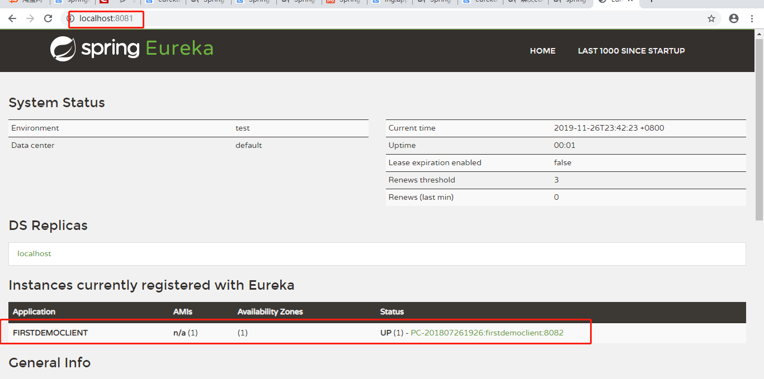

1.4Spring Boot Actuator

1.4.1POM.xml添加依赖
<dependency>
<groupId>org.springframework.boot</groupId>
<artifactId>spring-boot-starter-actuator</artifactId>
</dependency>

注：Spring Boot Actuator是Spring Boot官方提供的监控组件。只需为项目添加以下依赖，即可就整合Spring Boot Actuator。

1.5配置文件说明
Spring Cloud Eureka 主要分为下面三个模块的参数：

- Eureka Server（服务端配置） 如：eureka.server.xx
- Eureka Client （客户端配置） 如：eureka.client.xx
- Eureka Instance（服务实例类配置） 如：eureka.instance.xx

Eureka Server（服务端配置） | 默认 | 说明
Eureka Server（客户端配置） | 默认 | 说明
eureka.client.service-url |  | 指定服务注册中心地址，类型为 HashMap，并设置有一组默认值，默认的Key为 defaultZone；默认的Value为 http://localhost:8761/eureka ，如果服务注册中心为高可用集群时，多个注册中心地址以逗号分隔。  如果服务注册中心加入了安全验证，这里配置的地址格式为： http://<username>:<password>@localhost:8761/eureka 其中 <username> 为安全校验的用户名；<password> 为该用户的密码
eureka.client.fetch-registery | true | 表示客户端是否从 Eureka Server 获取实例注册信息。
eureka.client.register-with-eureka | true | 表示此实例是否注册到 Eureka Server 以供其他实例发现
服务实例类配置 | 默认 | 说明
eureka.instance.appname |  | 服务名，默认取 spring.application.name 配置值，如果没有则为 unknown
eureka.instance.hostname
eureka.instance.ip-address
eureka.instance.prefer-ip-address
其他
spring.application.name |  | 表示应用名称，在注册中心中显示的服务注册名称。

如：eureka.instance.instance-id=firstdemo_${server.port}
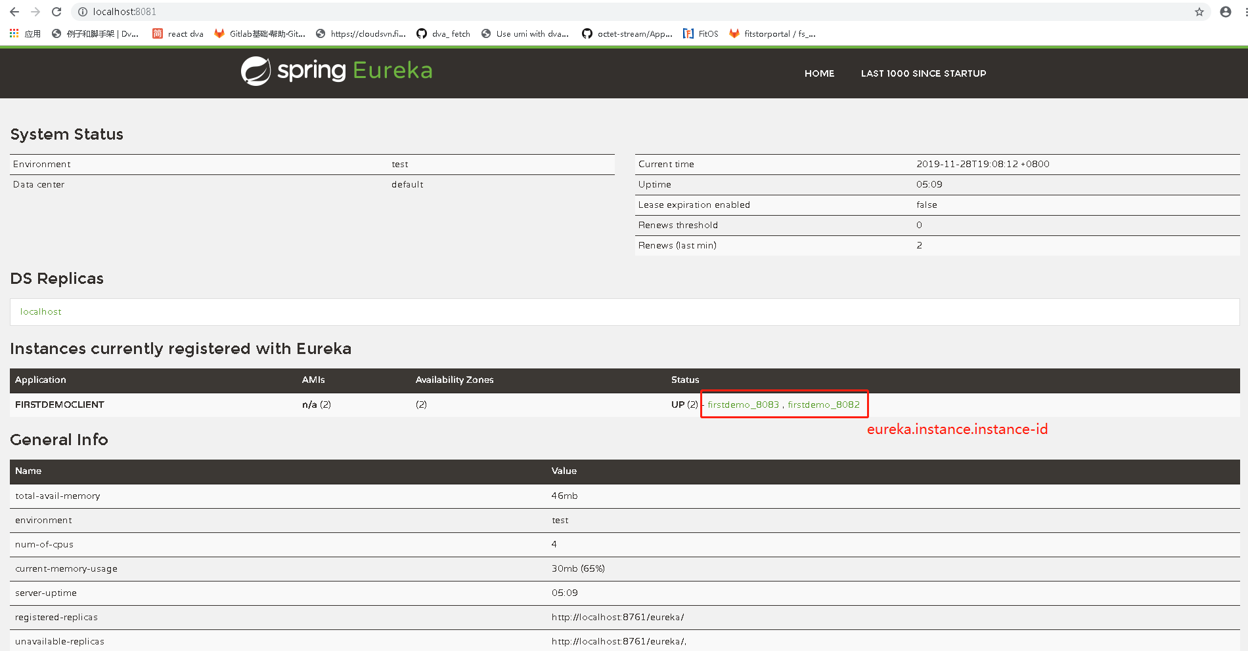

上面的微服务实例，可以点击访问
如：eureka.instance.prefer-ip-address= true
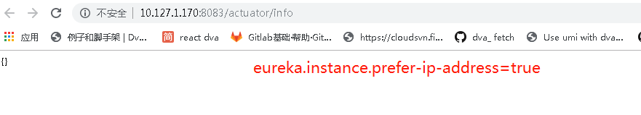
如：eureka.instance.hostname=hostname_test

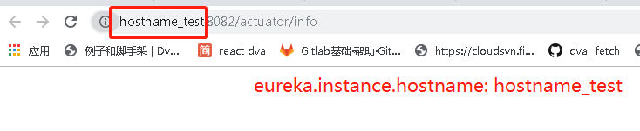

2Ribbon客户端负载均衡

2.1启动第二个firstdemo客户端服务
Edit Configurations->复制一份firstdemo启动配置->修改启动端口号8083（-Dserver.port=8083）->启动firstdemo(1)
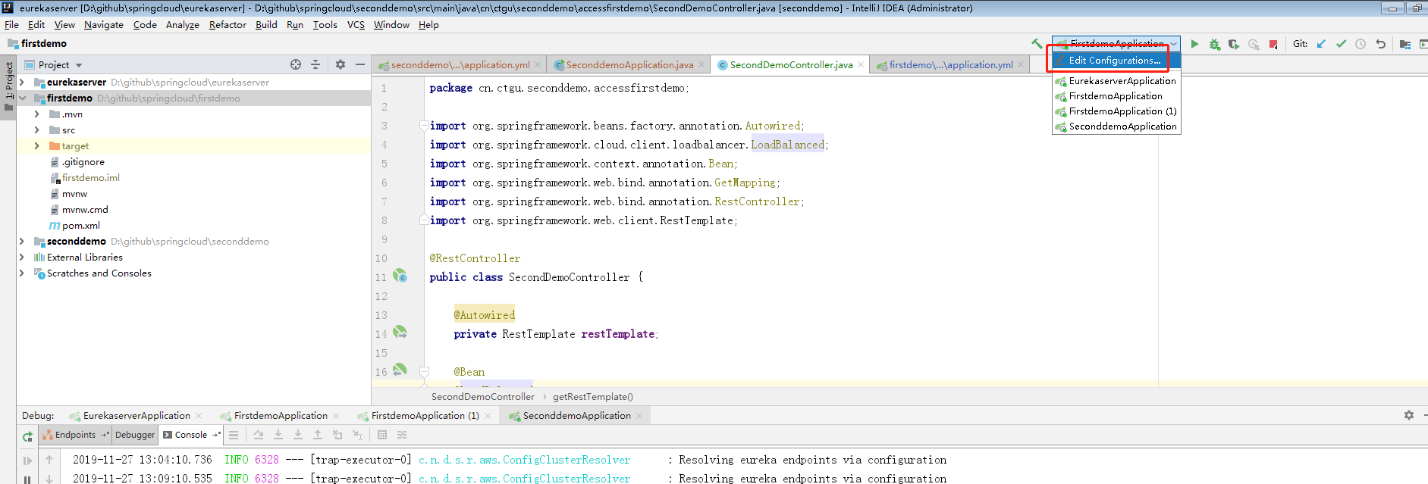

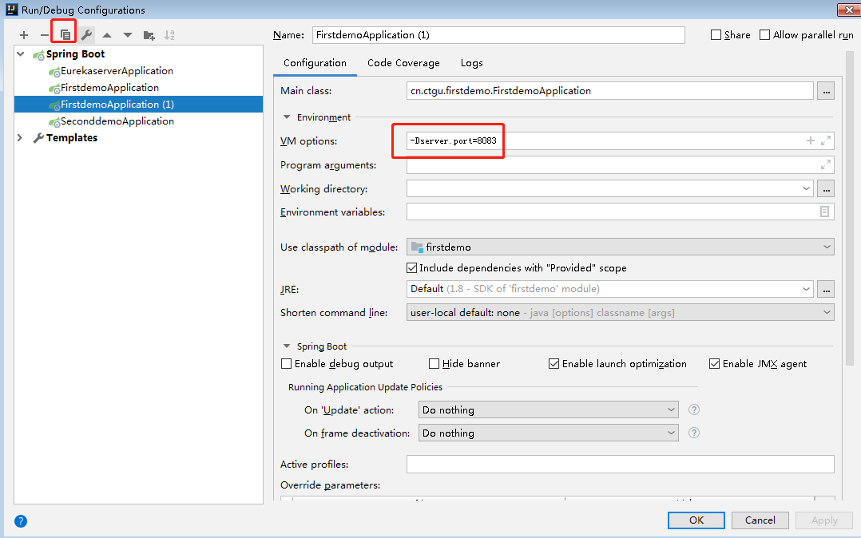

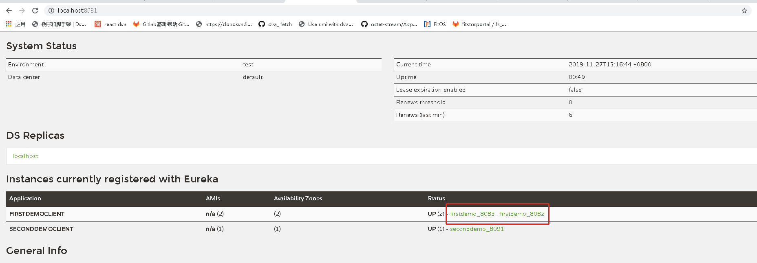

结果：eureka server可以看到有两个firstdemoclient实例服务。

2.2新建seconddemo客户端springboot项目

2.2.1 firstdemo项目新建FirstDemoController类
@RestController
public class FirstDemoController {
@Value("${server.port}")
private String server_port;
@GetMapping("/firstdemo")
public Object testFirtDemoServie(){
return "firstdemo,hi:"+server_port;
}
}

2.2.1seconddemo项目新建SecondDemoController类
@RestController
public class SecondDemoController {
@Autowired
private RestTemplate restTemplate;
@Bean
public RestTemplate getRestTemplate(){
return new RestTemplate();
}
@GetMapping("/seconddemo/acessfirstdemo")
public Object acessFirstDemo(){
return restTemplate.getForObject("http://localhost:8083/firstdemo",String.class);
}
}

2.2.3 seconddemo项目application.yml
server:
port: 8091
spring:
application:
name: seconddemoclient
eureka:
client:
service-url:
defaultZone: http://localhost:8081/eureka/
instance:
instance-id: seconddemo_${server.port}

2.3测试验证

2.3.1验证无Ribbon下seconddemo访问firstdemo

浏览器输入：http://localhost:8091/seconddemo/acessfirstdemo

浏览器始终返回：firstdemo,hi:8083

2.3.2seconddemo项目改造成Ribbon
第一步：加@LoadBalanced注解
第二步：请求url中ip+port，更换成eureka服务注册的firtdemo服务名

@Bean
@LoadBalanced
public RestTemplate getRestTemplate(){
return new RestTemplate();
}

@GetMapping("/seconddemo/acessfirstdemo/ribbon")
public Object acessFirstDemoWithRibbon(){
return restTemplate.getForObject("http://firstdemoclient/firstdemo",String.class);
}

浏览器输入：http://localhost:8091/seconddemo/acessfirstdemo/ribbon

浏览器返回：

firstdemo,hi:8082
firstdemo,hi:8083
轮询负载返回结果。

3Feign

3.1firstdemo项目作为服务端，提供服务

3.1.1firstdemo编写提供服务类
@RestController
public class FirstDemoController {
@Value("${server.port}")
private String server_port;
@GetMapping("/firstdemo")
public Object testFirtDemoServie(){
Map<String,Object> result=new HashMap<>();
result.put("code",200);
result.put("message","sucess!");
result.put("data","firstdemo提供服务，端口号："+server_port);
return result;
}
}

3.2secondedemo作为客户端，消费firtdemo

3.2.1secondedemo消费端pom.xml添加依赖
<dependency>
<groupId>org.springframework.cloud</groupId>
<artifactId>spring-cloud-starter-openfeign</artifactId>
</dependency>

3.2.2消费端启动类添加注解@EnableFeignClients
@SpringBootApplication
@EnableDiscoveryClient
@EnableFeignClients
public class SeconddemoApplication {
public static void main(String[] args) {
SpringApplication.run(SeconddemoApplication.class, args);
}
}

3.2.3消费端编写Feign调用接口类
@FeignClient(name="firstdemoclient")
public interface FirstDemoFeignClient {
@GetMapping("/firstdemo")
Object consumerFirtDemoService();
}

注：name为在eureka server注册的服务名称
/firstdemo 为firstdemo暴露的消费接口，请求url

3.2.4secondedemo消费端消费firstdemo
public class FeignController {
@Autowired
private FirstDemoFeignClient firstDemoFeignClient;
@GetMapping("/firstdemo/feign")
public Object consumerFirtDemoService(){
Object result=firstDemoFeignClient.consumerFirtDemoService();
return result;
}
}

3.3测试验证
浏览器输入：http://localhost:8091/firstdemo/feign

浏览器返回：

{"code":200,"data":"firstdemo提供服务，端口号：8082","message":"sucess!"}
{"code":200,"data":"firstdemo提供服务，端口号：8083","message":"sucess!"}

轮询负载返回结果。

4Hystrix熔断降级

4.1seconddemo消费端代码扩展

4.1.1seconddemo消费端pom.xml添加依赖
<dependency>
<groupId>org.springframework.cloud</groupId>
<artifactId>spring-cloud-starter-netflix-hystrix</artifactId>
</dependency>

4.1.2seconddemo消费端启动类加注解@EnableHystrix

在启动类上添加@EnableHystrix注解开启Hystrix的熔断器功能

4.1.3 seconddemo消费端application.yml
feign:
hystrix:
enabled: true

开启fegin调用，熔断降级功能

4.1.4编写熔断处理类,实现Feign客户端调用接口
@Component
public class FirstDemoFeignClientHystrix implements FirstDemoFeignClient {
@Override
public Object consumerFirtDemoService() {
Map<String,Object> result=new HashMap<>();
result.put("code",200);
result.put("message","sucess!");
result.put("data","firstdemo 服务出错啦！稍后再试！");
return result;
}
}

4.1.5Feign调用接口添加fallback，指定容错降级处理类
@FeignClient(name="firstdemoclient",fallback = FirstDemoFeignClientHystrix.class)
public interface FirstDemoFeignClient {
@GetMapping("/firstdemo")
Object consumerFirtDemoService();
}

4.2测试验证
run开启：
localhost:8081 eureka server注册中心服务
localhost:8082 firstdemo服务端，服务实例1
localhost:8083 firstdemo服务端，服务实例2
localhost:8091 seconddemo客户端

浏览器输入：http://localhost:8091/firstdemo/feign

浏览器返回：

{"code":200,"data":"firstdemo提供服务，端口号：8082","message":"sucess!"}
{"code":200,"data":"firstdemo提供服务，端口号：8083","message":"sucess!"}

轮询负载返回结果。

关闭：firstdemo:8082,firstdemo:8083,两个服务实例。
浏览器返回：
{"code":200,"data":"firstdemo 服务出错啦！稍后再试！","message":"sucess!"}

实现hystrix熔断降级功能。

5Zipkin

5.1Zipkin服务docker容器搭建
docker pull openzipkin/zipkin
docker run -d --restart always -p 9411:9411 --name my_zipkin openzipkin/zipkin

以上命令即可启动一个zipkin服务，不过数据是放在内存中，一旦重启就数据就消失了，因此这种只适合在测试时使用，生产环境中需要配置持久化，如mysql

Ps: Zipkin 是一个开放源代码分布式的跟踪系统，zipkin会根据调用关系通过Zipkin UI生成依赖关系图。一句话解释：图形化界面展示微服务之间调用链路跟踪。

5.2测试验证
浏览器输入：http://localhost:9411

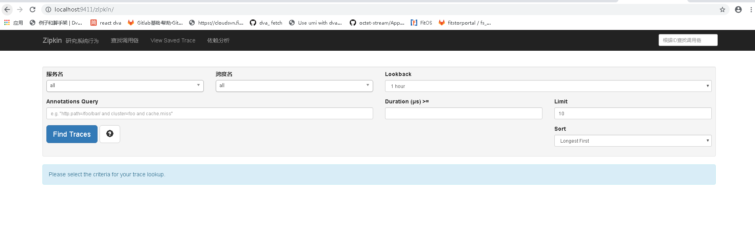

Sleuth链路跟踪

6.1seconddemo消费端实现seluth代码扩展

6.1.1seconddemo消费端pom.xml添加依赖
<dependency>
<groupId>org.springframework.cloud</groupId>
<artifactId>spring-cloud-starter-zipkin</artifactId>
</dependency>

注：
spring-cloud-starter-zipkin中已包含了
spring-cloud-starter-sleuth与spring-cloud-sleuth-zipkin的依赖，所以使用sleuth-zipkin的SpringCloud项目只需添加spring-cloud-starter-zipkin依赖即可。

6.1.2 seconddemo消费端application.yml新增配置
spring:
zipkin:
base-url: http://localhost:9411
sleuth:
sampler:
probability: 1

注：
配置zipkin服务地址+请求采样率
请求的采样率默认为0.1，在测试时为了方便查看可以改为1表示所有请求都记录。

6.2测试验证
run开启：
localhost:8081 eureka server注册中心服务
localhost:8082 firstdemo服务端，服务实例1
localhost:8083 firstdemo服务端，服务实例2
localhost:8091 seconddemo客户端

浏览器输入：http://localhost:8091/firstdemo/feign

浏览器返回：

{"code":200,"data":"firstdemo提供服务，端口号：8082","message":"sucess!"}
{"code":200,"data":"firstdemo提供服务，端口号：8083","message":"sucess!"}

浏览器输入：http://localhost:9411
浏览器返回，以下跟踪信息
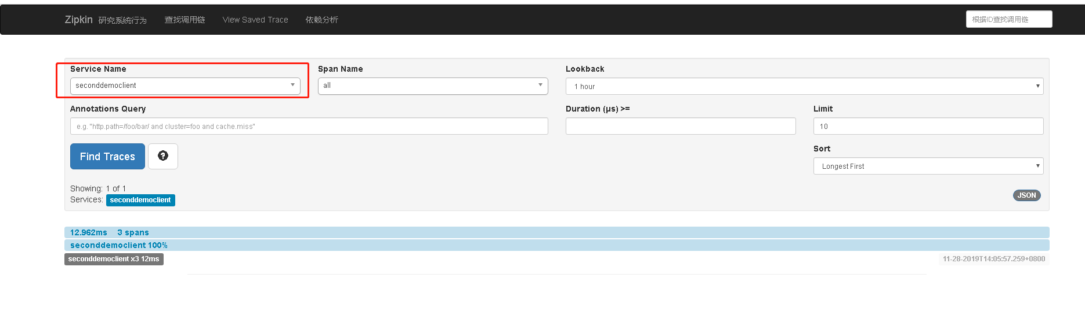

7Zuul网关

7.1Zuul简介

7.2Zuul入门

7.2.1新建gateway-zuul网关springboot项目

7.2.2gateway-zuul添加pom.xml依赖
<dependency>
<groupId>org.springframework.cloud</groupId>
<artifactId>spring-cloud-starter-netflix-zuul</artifactId>
</dependency>

7.2.3gateway-zuul启动类添加注解@EnableZuulProxy

7.2.4application.yml配置
server:
port: 8031
spring:
application:
name: gateway
eureka:
client:
service-url:
defaultZone: http://localhost:8081/eureka/
instance:
instance-id: gateway_${server.port}

7.2.5测试验证
run开启：
localhost:8081 eureka server注册中心服务
localhost:8082 firstdemo服务端，服务实例1，提供url为: /firstdemo服务
localhost:8083 firstdemo服务端，服务实例2，提供url为: /firstdemo服务
localhost:8031 gateway-zuul网关服务,端口号：8031

浏览器输入：http://localhost:8031/firstdemoclient/firstdemo

注：firstdemoclient为：eureka server中注册的服务名。

浏览器返回：

{"code":200,"data":"firstdemo提供服务，端口号：8082","message":"sucess!"}
{"code":200,"data":"firstdemo提供服务，端口号：8083","message":"sucess!"}

7.3Zuul路由转发

7.3.1application.yml新增Zuul路由配置
第一种方式：eureka server注册服务名：服务映射路径
zuul:
routes:
firstdemoclient: /first/**

第二种方式：
zuul:
routes:
firstdemo_service: //注：自定义服务名，任意取
path: /first/** // 服务映射路径
serviceId: firstdemoclient //eureka server注册服务名

第一种、第二种配置方式，两者是等价的。

7.3.1测试验证
run开启：
localhost:8081 eureka server注册中心服务
localhost:8082 firstdemo服务端，服务实例1，提供url为: /firstdemo服务
localhost:8083 firstdemo服务端，服务实例2，提供url为: /firstdemo服务
localhost:8031 gateway-zuul网关服务,端口号：8031

浏览器输入：http://localhost:8031/first/firstdemo

浏览器返回：

{"code":200,"data":"firstdemo提供服务，端口号：8082","message":"sucess!"}
{"code":200,"data":"firstdemo提供服务，端口号：8083","message":"sucess!"}

7.4Zuul过滤器

7.4.1编写自定义Zuul过滤器，TokenFilter实体类
@Component
public class TokenFilter extends ZuulFilter {
@Override
public String filterType() {
return FilterConstants.PRE_TYPE;
}
@Override
public int filterOrder() {
return 0;
}
@Override
public boolean shouldFilter() {
return true;
}
@Override
public Object run() throws ZuulException {
RequestContext context = RequestContext.getCurrentContext();
HttpServletRequest request=context.getRequest();
String token=request.getParameter("token");
if(StringUtils.isBlank(token)){
context.setResponseStatusCode(401);
context.setResponseBody("access with no token!");
return null;
}
return null;
}
}

7.4.2测试验证
浏览器输入：http://localhost:8031/first/firstdemo
浏览器返回：
access with no token!

浏览器输入：http://localhost:8031/first/firstdemo?token=xx
浏览器返回：
{"code":200,"data":"firstdemo提供服务，端口号：8082","message":"sucess!"}
{"code":200,"data":"firstdemo提供服务，端口号：8083","message":"sucess!"}

8Config配置中心

8.1Config简介
Spring Cloud Config项目是一个解决分布式系统的配置管理方案。它包含了Client和Server两个部分，server提供配置文件的存储、以接口的形式将配置文件的内容提供出去，client通过接口获取数据、并依据此数据初始化自己的应用。

8.2新建configserver，springboot项目

8.2.1添加configserver，pom.xml依赖
<dependency>
<groupId>org.springframework.cloud</groupId>
<artifactId>spring-cloud-config-server</artifactId>
</dependency>

8.2.2configserver启动类添加注解@EnableConfigServer
该注解表示启用config配置中心功能。

8.2.3configserver，application.yml配置
server:
port: 8051
spring:
application:
name: configserver
cloud:
config:
server:
git:
uri: https://github.com/ls-github/hello-word.git
username: git_username //git用户名
password: git_password //git用户密码

8.2.4测试验证
远程github仓库新建configclient.yml、configclient-dev.yml文件

configclient-dev.yml文件内容：
server:
port: 8031
age: 18

configclient.yml
name: zhangsan

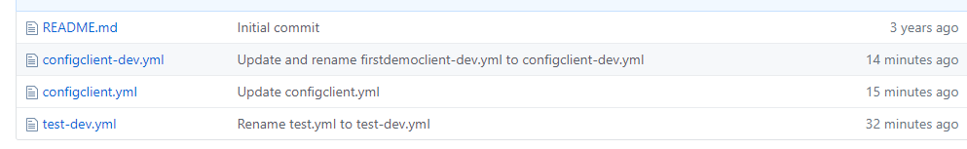

run开启：
localhost:8051 configserver，配置中心服务端

浏览器输入：http://localhost:8051/configclient-dev.yml
浏览器返回：
age: 18
name: zhangsan
server:
port: 8031

8.3新建configclient，springboot项目

8.2.1添加configclient，pom.xml依赖
<dependency>
<groupId>org.springframework.cloud</groupId>
<artifactId>spring-cloud-starter-config</artifactId>
</dependency>

8.2.2configclient，新增bootstrap.yml
spring:
application:
name: configclient
cloud:
config:
uri: http://localhost:8051/
profile: dev
label: master

8.2.3configclient，新建测试类
@RestController
public class ConfigClientController {
@Value("${name}")
private String name;
@Value("${age}")
private String age;
@Value("${server.port}")
private String port;
@GetMapping("/configclient")
public Object getConfig(){
return "git远程配置,name:"+name+",age:"+age+",server.port:"+port;
}
}

8.2.4测试验证
run开启：
localhost:8051 configserver，配置中心服务端
localhost:8031 configclient，配置中心消费端

浏览器输入：http://localhost:8031/configclient
浏览器返回：

git远程配置,name:zhangsan,age:18,server.port:8031

9Bus消息总线

9.1Bus简介

10集成redis

10.1引言
Value数据结构：string、hash（key，value结构 ）、list、set、zset

Set key value
Get
Mset
Mget

Setnx key value key不存在set，存在不做操作

Incr key //计数器，统计文章浏览数
Get key

docker run -itd --name redis-test -p 6379:6379 redis
docker exec -it redis-test /bin/bash
#redis-cli

10.1添加pom.xml依赖
<dependency>
<groupId>org.springframework.boot</groupId>
<artifactId>spring-boot-starter-data-redis</artifactId>
</dependency>

10.2单机redis配置
spring:
redis:
host:
port: 6379

11集成RabbitMQ

11.1引言

11.1.1为什么要用MQ?
- 系统解耦
场景：A系统需要调用B、C、D系统接口，发送数据。
Pub/Sub发布订阅模式，A系统向：MQ队列发送消息

- 异步化：
场景：A系统需要同步调用B、C、D系统接口，完成任务。
A系统分别向：MQ_B队列发送消息、MQ_C队列发送消息、MQ_D队列发送消息。

- 削峰
场景：用户（100万同时操作）--->请求系统A（每秒5000个请求）-->Mysql数据库

用户每秒5000请求--->存入MQ--->系统A每秒消费2000请求。

MQ每秒积压5000-2000=3000次请求，

11.1.2MQ有什么缺点？
- 系统可用性降低，MQ一旦故障，宕机。
- 考虑东西多，系统复杂性变高。如：消息没消费MQ积压、重复发送消息、消息丢失。等。

如何保证MQ重复消费的幂等性？

生产者--->MQ（id=1，id=1）---->消费（id=1，id=1）---->入库
- 数据库主键唯一性。
（2）id=1，消费前看cache resdis有没有，没有入库，如缓存redis。 MAP<id，value>

- 一致性问题，A,调用BCD,D系统异步失败。但A返回成功。

11.1.3kafka、roketmq、rabbitmq有什么优点和缺点？
Kafka，性能最好，100w/tps。日志收集与分析
Rocketmq，参照kafka设计50w/tps，通过配置优化消息0丢失！但消息重复消费
Rabbitmq，性能较差<=10wtps,社区活跃，有消息丢失

Rocketmq特性：

/etc/systemd/system/docker.service.d

systemctl daemon-reload
systemctl restart docker

#指定版本，该版本包含了web控制页面
docker pull rabbitmq:management

#方式一：默认guest 用户，密码也是 guest
docker run -d --hostname my-rabbit --name rabbit -p 15672:15672 -p 5672:5672 rabbitmq:management

<dependency>
<groupId>org.springframework.boot</groupId>
<artifactId>spring-boot-starter-amqp</artifactId>
</dependency>

spring:
rabbitmq:
host: 10.127.6.209
port: 5672
username: guest
password: guest

12jvm调优

